''GENITORI DEL DUEMILA"APS

LABORATORI DI EDUCATIVA TERRITORIALE
Anno 2023

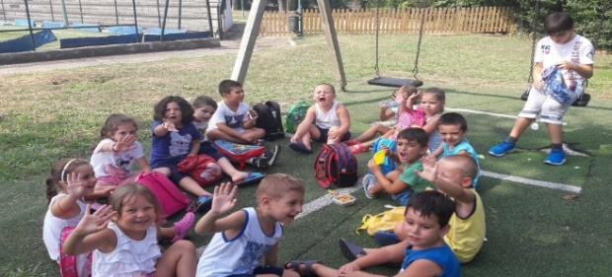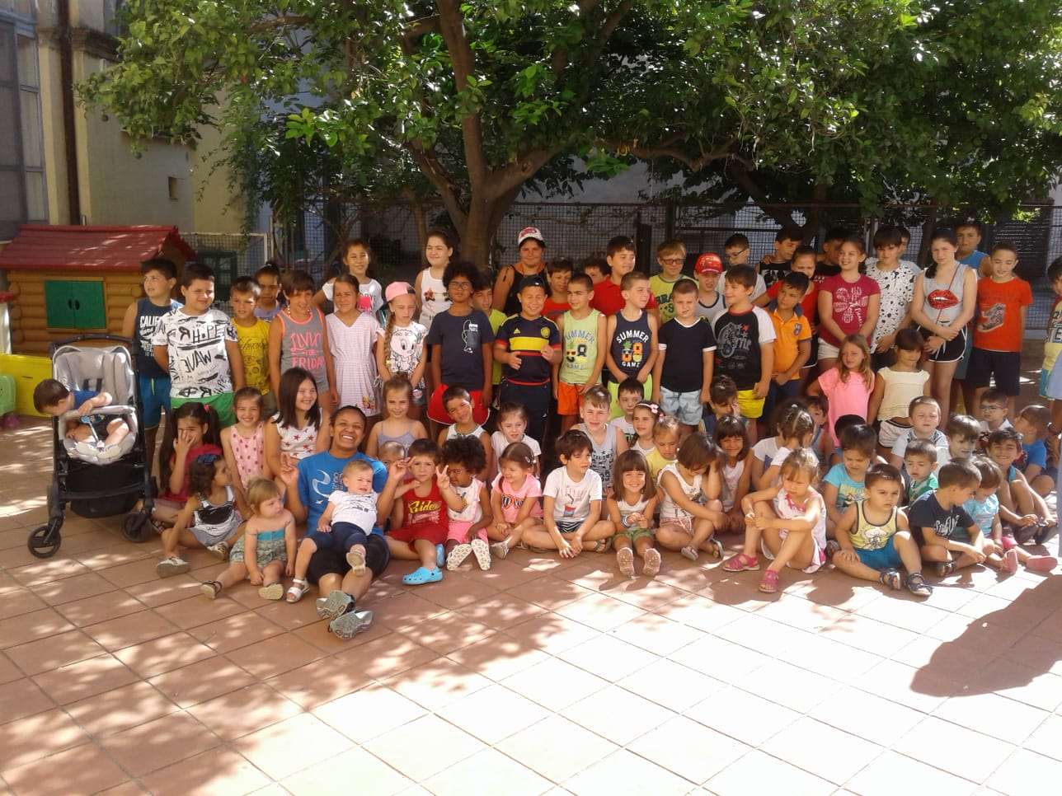
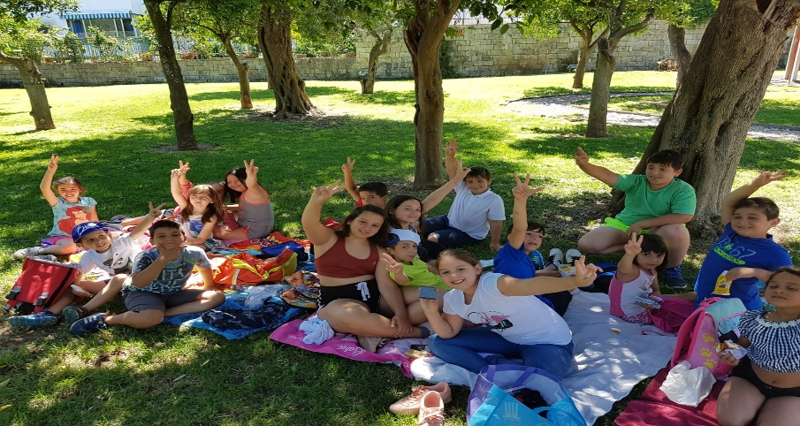

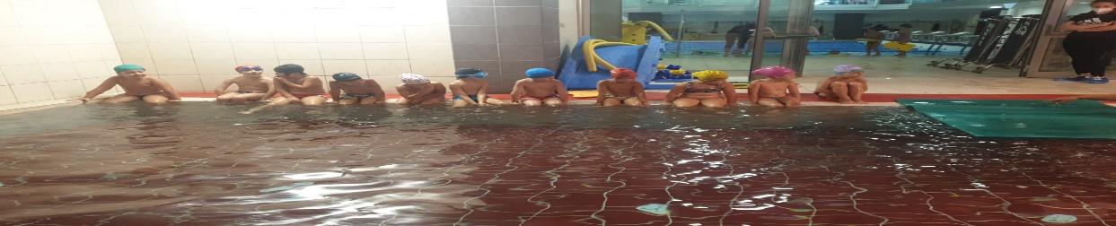

Ass. “Genitori del duemila” APS via Marziale n. 20 Sorrento Pina Castellano 3496350736 e-mail: genitoridelduemila@llbero.lt Centro ricreativo estivo"Summer time"

Programma Esecutivo

Orari: dalle ore 8,00 alle ore 16,00
Periodo: dal 12 giugno al 29 settembre 2023
Localizzazione: Giugno/Settembre S’Agnello via Maiano n. 10/12 ludoteca Pianeta bambino
Luglio/Agosto Sorrento via Marziale n. 18 scuola media Tasso
Riferimenti telefonici: cell.Pina 3496350736 cell.Cinzia 3470757466
Destinatari: bambini dai 5 agli 14 anni
Servizi aggiuntivi:
Trasporto pulmini (a richiesta)
Il servizio viene effettuato nei punti di raccolta previsti dal lunedì al venerdì. Sugli scuolabus ci sarà sia di mattina che al ritorno un'operatrice che assisterà i bambini.
Corso di nuoto piscina Ulysse n. 8 lezioni a luglio euro 25,00 martedì e giovedì
n.9 lezioni ad agosto euro 25,00
Escursione guidata al centro sportivo Faito euro 15,00

Escursione al maneggio Piccolo Paradiso euro 15,00

Attività
I partecipanti saranno impegnati il lunedì, mercoledì e venerdì in escursioni al mare presso la spiaggetta San Francesco a Sorrento, il martedì e giovedì alla piscina Ulysse

Torneo di calcetto Torneo di minibasket Corso di balli
Gare di gimcane Gare di corsa e atletica Gare di Karaoke Gare di attività motoria
Tutte le attività saranno svolte nelle palestre della scuola media Tasso e negli spazi all’aperto

Laboratorio "Arti creative” Laboratorio "Arti musicali" “ Recupero materie scolastiche
Le attività verranno svolte nelle aule scolastiche

Festa comunitaria "Festa della famiglia" mese di luglio
Festa comunitaria "Tutti insieme" mese di agosto

PREMESSA
L'estate per i bambini è il tempo delle vacanze, è il momento più sospirato e desiderato per tutto l'anno, perché ci si può ritrovare con gli amici in spazi aperti senza l'incubo del tempo definito.
Affinché il piacere del bambino di stare con gli amici e di giocare, diventi un momento di crescita personale e un modo per scoprire e approfondire i rapporti umani, è necessario pensare e progettare spazi e tempi che ne rendano possibile la sussistenza.
Il Centro ricreativo estivo"Summer time" può essere in tal senso una risorsa, un'esperienza di forte valore sociale, educativa e formativa, capace di garantire apprendimenti diversi e diversificati attraverso la dimensione del gruppo e del vivere in comunità. La vita di gruppo e la socializzazione costituiscono gli elementi e le finalità dominanti dell'intervento educativo che proponiamo attraverso una metodologia basata sull'animazione e la pedagogia attiva. Attraverso l'animazione si favorisce lo sviluppo e l'espressione sia di risorse personali, che di capacità relazionali; si propone il corpo come valore e come centro della relazione; si favoriscono le emozioni, si creano spazi adeguati dove è possibile sperimentare ruoli, forze e competenze. Attraverso la pedagogia attiva si apprendono esperienze e conoscenze, si condividono scelte, si rispettano le diversità, si favorisce l'inclusione.

FINALITA'
Le finalità educative, sociali e culturali del nostro programma hanno l'obiettivo di regalare ai bambini momenti di svago, divertimento ed esperienze formative, che diano la consapevolezza del rispetto dei compagni, degli adulti e dell'ambiente. E' inoltre importante poter sviluppare la capacità della scoperta, la creatività e l'immaginazione di ogni bambino. Tramite le attività ludiche e sportive intendiamo rafforzare nel bambino/ragazzo la consapevolezza del bisogno delle regole, migliorando la socializzazione e la capacità di interagire nel gruppo.

DESTINATARI
Il Centro ricreativo estivo"Summer time" si rivolge ai bambini di età compresa tra i 5 e i 14 anni. Vengono suddivisi in gruppi prevalentemente omogenei per età. Il fattore età, come criterio per la formazione dei gruppi consente una migliore organizzazione del lavoro, permettendo agli operatori di avanzare proposte facendo leva sugli "interessi" dei bambini. Ogni gruppo di bambini viene gestito da n.2 educatori/operatori che si alternano nei turni antimeridiano/pomeridiano.

L'INTEGRAZIONE DEI BAMBINI IN DIFFICOLTA'
Il centro ricreativo estivo”Summer r time" garantisce l'accoglienza dei bambini diversamente abili o che presentano, comunque, disagi e difficoltà di adattamento e di apprendimento. L'inclusione e la partecipazione all'esperienza sociale saranno gli obiettivi prioritari che il servizio si pone di perseguire nei confronti del bambino in situazione di handicap e svantaggio. Si prevede l'operato di un educatore aggiuntivo al gruppo ove è inserito il bambino che presenta disabilità (a carico della famiglia che usufruisce dei servizi socio-sanitari) come supporto al gruppo.

L'ORGANIZZAZIONE DEGLI SPAZI E DEI TEMPI
Il centro ricreativo estivo“ Summer time" non disponendo di un’ampia struttura propria, utilizza strutture scolastiche, comunali o parrocchiali caratterizzate da ampi spazi per accogliere i gruppi di bambini e organizzare attività al chiuso e all'aperto. Le uscite in montagna si effettuano nella pineta di Termini o quella delle “Le Tore”, le uscite dei gruppi di bambini più piccoli, vengono fatte nei parchi giochi del territorio. Il consumo dei pasti viene effettuato utilizzando cibi preparati da un centro catering o cucinati in loco , se viene autorizzato l’uso della cucina scolastica. L'organizzazione del Centro ricreativo estivo"Summer time", si basa su una scansione temporale della giornata che tiene conto dell'età, degli spazi, delle risorse, dei tempi di permanenza al centro dei bambini. Sono previste attività di laboratorio condotte da esperti, attività comunitarie come uscite sul territorio finalizzate a mantenere il contatto con la natura e apprezzare il patrimonio artistico e culturale del circondario.

La giornata tipo
 | Lunedì | Martedì | Mercoledì | Giovedì | Venerdì
8.00/  9.00 | Raccolta bambini nei punti stabiliti  per il trasporto  pulmini e arrivo in sede  Accoglienza nelle aule e nelle palestre | Raccolta bambini nei punti stabiliti  per il trasporto  pulmini e arrivo in sede  Accoglienza nelle aule e nelle palestre | Raccolta bambini nei punti stabiliti  per il trasporto  pulmini e arrivo in sede  Accoglienza nelle aule e nelle palestre | Raccolta bambini nei punti stabiliti  per il trasporto  pulmini e arrivo in sede  Accoglienza nelle aule e nelle palestre | Raccolta bambini nei punti stabiliti  per il trasporto  pulmini e arrivo in sede  Accoglienza nelle aule e nelle palestre
9.30/  10.00 | Raggiungimento spiaggia San Francesco | Raggiungimento piscina Ulysse per  Corso di nuoto (servizio aggiuntivo) | Raggiungimento spiaggia San Francesco | Raggiungimento piscina Ulysse per  Corso di nuoto (servizio aggiuntivo) | Raggiungimento spiaggia San Francesco
10.00/ 10.15 | Merenda | Merenda | Merenda | Merenda | Merenda
10.15/ 12.30 | Giochi in acqua | Corso di nuoto con gli istruttori | Giochi in acqua | Corso di nuoto con gli istruttori | Giochi in acqua
13.00/ 13.30 | Ritorno in sede e pranzo | Ritorno in sede e pranzo | Ritorno in sede e pranzo | Ritorno in sede e pranzo | Ritorno in sede e pranzo
13,30/ 14.50 | Ricreazione Attività sportive | Ricreazione Attività sportive | Ricreazione Attività sportive | Ricreazione Attività sportive | Ricreazione Attività sportive
14.50/  15,50 | Laboratori | Laboratori | Laboratori | Laboratori | Laboratori
15.50/ 16.00 | Rientro  trasporto pulmini | Rientro  trasporto pulmini | Rientro trasporto pulmini | Rientro trasporto pulmini | Rientro  trasporto pulmini

LA TEMATICA E LE ATTIVITA' EDUCATIVE
La tematica scelta riguarda l'ecologia, intesa sia come studio degli ambienti naturali (visite guidate ai giardini della Villa Fiorentino, all'Oasi di S’Agnello, alle aree protette, al parco lbsen, agli agriturismo ecc) sia come studio delle relazioni fra l'uomo e le risorse della sua città, del suo paese, del pianeta (i tre elementi: aria, acqua, fuoco, il ciclo dei rifiuti, visite guidate al comune, alla posta, ai musei,
I laboratori vengono condotti da esperti e vogliono essere per i bambini un'occasione per scoprirsi capaci di dar forma alla realtà e di rielaborarla in maniera personale. Nel laboratorio, il compito dell'esperto sarà facilitato dal supporto dell'educatore, che collabora, mantenendo la gestione del gruppo in base alle esigenze dei bambini. I prodotti realizzati nei vari laboratori, saranno oggetti di una mostra in occasione della festa di saluto del Centro estivo. I laboratori che verranno attuati attingono ai diversi ambiti del fare con le mani e con il corpo:
- "Espressione creativa e manipolativa", I bambini saranno invitati a disegnare tutto quello che hanno osservato nelle visite guidate, a creare murales, cartelloni e disegni liberi.
-"Riciclaggio" Con i materiali riciclati si creeranno manufatti, lavoretti, materiali vari.
- "Espressione corporea: danza, musica, movimento. Il movimento motorio svilupperà nei bambini la sicurezza e la padronanza del proprio sè corporeo e si prefigge di formarlo nella sua globalità psicofisica ed emozionale, attraverso la creatività, il piacere, la scoperta e il gioco.
-"Corso di ripasso materie scolastiche"Si intende dare un supporto ai bambini nel ripasso delle materie scolastiche.
Per quanto attiene le attività ludiche-socializzanti, queste rimangono di pertinenza dell'educatore. Sono considerate tali, l'organizzazione e la realizzazione di un progetto collettivo; la preparazione di feste che coinvolgono i bambini; le uscite e non ultimo, qualsiasi attività ludica e ludiforme in cui sia l'educatore a proporre al bambino il gioco allo scopo di ottenere certi risultati.
- Attività destrutturate: in questa categoria vengono comprese tutte le attività che rientrano nello spazio della casualità: i momenti di conversazione, di gioco, di lettura, di ascolto musicale, i momenti conviviali. Tale situazione permette al gruppo di adattarsi all'ambiente, di osservarne le modalità, le norme che lo regolano.

IL PERSONALE EDUCATORE
Il personale svolge il lavoro in modo collegiale e secondo il metodo del lavoro di gruppo. Sono garantiti momenti d'incontro regolari per favorire un intervento mirato e non lasciato alla casualità. La composizione del team educatore cui verrà assegnato il gruppo tiene conto dell'elemento 'esperienza' maturata all'interno del centro estivo, per cui solitamente si cerca di fornire una sorta di tutorato nei confronti di chi intraprende per la prima volta questa esperienza lavorativa. Nel rapporto educatori/bambini e tra bambini, è determinate l'uso di regole come fattore di mediazione. Attraverso le regole viene infatti definita l'organizzazione della vita di gruppo e la loro osservanza consente una quiete convivenza.

METODOLOGIA DI LAVORO
Sono previsti momenti di incontro e confronto per le educatrici, gli operatori, gli esperti, per affrontare tematiche educative e di gestione del gruppo dei bambini. Questo momento, che si sviluppa sulla corresponsabilità e collaborazione tra tutto il personale coinvolto, costituisce un momento di verifica del lavoro svolto.

IL RAPPORTO CON LE FAMIGLIE
Il centro ricreativo estivo"Summer time" non possiede una normativa vera e propria che regoli la partecipazione delle famiglie, tuttavia si cerca di coinvolgerle tenendole informate sulle modifiche organizzative e strutturali del servizio, offrendo loro l'opportunità di rapportarsi con altri genitori e con le operatrici dei propri figli. Tutti i genitori dei bambini che frequentano il Centro ricreativo estivo "Summer time", vengono informati, prima dell'apertura del servizio, al momento dell'iscrizione, dell'organizzazione, del calendario di apertura, degli orari, dei servizi , delle attività previste e di quelle aggiuntive. Diventano occasioni di incontro tra genitori ed educatori per il passaggio delle informazioni i momenti quotidiani dell'entrata e dell'uscita dal centro estivo. I genitori saranno, poi, coinvolti nelle iniziative comunitarie previste per la conclusione delle attività: "Festa della famiglia"," Tutti insieme" dove i bambini si esibiranno nei balli e canti e nei tornei sportivi.

ATTREZZATURA RICHIESTA
Ogni bambino dovrà avere uno zainetto con:
Asciugamano, costume di ricambio, un cambio (slip, maglietta, pantalone) per i giochi d'acqua, crema o spray antizanzare, cappellino, bottiglina d'acqua, merenda.

Uscite in piscina: Asciugamano, costume di ricambio, cuffia, ciabatte, un cambio (slip, maglietta, pantalone), bottiglina d'acqua, merenda.

Uscite in montagna: Cappellino, scarpe di ginnastica, spray antizanzare, bottiglina d'acqua, merenda.

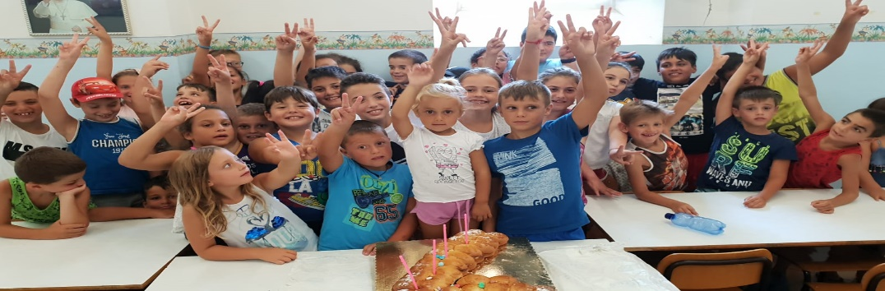

''GENITORI DEL DUEMILA"APS

COLONIA MARINA
Anno 2023

Ass. “Genitori del duemila” APS via Marziale n. 20 Sorrento Pina Castellano 3496350736 e-mail: genitoridelduemila@llbero.lt Colonia marina "Summer time"

Programma Esecutivo

Orari: dalle ore 8,00 alle ore 13,00
Periodo: da giugno a settembre 2023
Localizzazione: Giugno/Settembre S’Agnello via Maiano n. 10/12 ludoteca Pianeta bambino
Luglio/Agosto Sorrento via Marziale n. 18 scuola media Tasso
Riferimenti telefonici: cell.Pina 3496350736 cell.Cinzia 3470757466
Destinatari: bambini dai 5 agli 14 anni
Servizi aggiuntivi:
Trasporto pulmini (a richiesta)
Il servizio viene effettuato nei punti di raccolta previsti dal lunedì al venerdì. Sugli scuolabus ci sarà sia di mattina che al ritorno un'operatrice che assisterà i bambini.
Prolungamento attività pomeridiana Il servizio può essere prolungato fino alle ore 16,00 con mensa dal lunedì al venerdì con un costo aggiuntivo di euro 5,00 al giorno

Corso di nuoto piscina Ulysse n. 8 lezioni a luglio euro 25,00 martedì e giovedì
n.9 lezioni ad agosto euro 25,00
Escursione guidata al centro sportivo Faito euro 15,00

Escursione al maneggio Piccolo Paradiso euro 15,00

Attività
I partecipanti saranno impegnati in escursioni al mare presso la spiaggetta San Francesco a Sorrento, e nel corso di nuoto alla piscina Ulysse

Giochi d’acqua Torneo di calcetto Torneo di minibasket Corso di balli
Gare di gimcane Gare di corsa e atletica Gare di Karaoke Gare di attività motoria
Tutte le attività saranno svolte nelle palestre della scuola media Tasso e negli spazi all’aperto

Laboratorio "Arti creative” Laboratorio "Arti musicali" “ Recupero materie scolastiche
Le attività verranno svolte nelle aule scolastiche

Festa comunitaria "Festa della famiglia" mese di luglio
Festa comunitaria "Tutti insieme" mese di agosto

PREMESSA
L'estate per i bambini è il tempo delle vacanze, è il momento più sospirato e desiderato per tutto l'anno, perché ci si può ritrovare con gli amici in spazi aperti senza l'incubo del tempo definito.
Affinché il piacere del bambino di stare con gli amici e di giocare, diventi un momento di crescita personale e un modo per scoprire e approfondire i rapporti umani, è necessario pensare e progettare spazi e tempi che ne rendano possibile la sussistenza.
Il Centro ricreativo estivo"Summer time" può essere in tal senso una risorsa, un'esperienza di forte valore sociale, educativa e formativa, capace di garantire apprendimenti diversi e diversificati attraverso la dimensione del gruppo e del vivere in comunità. La vita di gruppo e la socializzazione costituiscono gli elementi e le finalità dominanti dell'intervento educativo che proponiamo attraverso una metodologia basata sull'animazione e la pedagogia attiva. Attraverso l'animazione si favorisce lo sviluppo e l'espressione sia di risorse personali, che di capacità relazionali; si propone il corpo come valore e come centro della relazione; si favoriscono le emozioni, si creano spazi adeguati dove è possibile sperimentare ruoli, forze e competenze. Attraverso la pedagogia attiva si apprendono esperienze e conoscenze, si condividono scelte, si rispettano le diversità, si favorisce l'inclusione.

FINALITA'
Le finalità educative, sociali e culturali del nostro programma hanno l'obiettivo di regalare ai bambini momenti di svago, divertimento ed esperienze formative, che diano la consapevolezza del rispetto dei compagni, degli adulti e dell'ambiente. E' inoltre importante poter sviluppare la capacità della scoperta, la creatività e l'immaginazione di ogni bambino. Tramite le attività ludiche e sportive intendiamo rafforzare nel bambino/ragazzo la consapevolezza del bisogno delle regole, migliorando la socializzazione e la capacità di interagire nel gruppo.

DESTINATARI
Il Centro ricreativo estivo"Summer time" si rivolge ai bambini di età compresa tra i 5 e i 14 anni. Vengono suddivisi in gruppi prevalentemente omogenei per età. Il fattore età, come criterio per la formazione dei gruppi consente una migliore organizzazione del lavoro, permettendo agli operatori di avanzare proposte facendo leva sugli "interessi" dei bambini. Ogni gruppo di bambini viene gestito da n.2 educatori/operatori che si alternano nei turni antimeridiano/pomeridiano.

L'INTEGRAZIONE DEI BAMBINI IN DIFFICOLTA'
Il centro ricreativo estivo”Summer r time" garantisce l'accoglienza dei bambini diversamente abili o che presentano, comunque, disagi e difficoltà di adattamento e di apprendimento. L'inclusione e la partecipazione all'esperienza sociale saranno gli obiettivi prioritari che il servizio si pone di perseguire nei confronti del bambino in situazione di handicap e svantaggio. Si prevede l'operato di un educatore aggiuntivo al gruppo ove è inserito il bambino che presenta disabilità (a carico della famiglia che usufruisce dei servizi socio-sanitari) come supporto al gruppo.

L'ORGANIZZAZIONE DEGLI SPAZI E DEI TEMPI
Il centro ricreativo estivo“ Summer time" non disponendo di un’ampia struttura propria, utilizza strutture scolastiche, comunali o parrocchiali caratterizzate da ampi spazi per accogliere i gruppi di bambini e organizzare attività al chiuso e all'aperto. Le uscite in montagna si effettuano nella pineta di Termini o quella delle “Le Tore”, le uscite dei gruppi di bambini più piccoli, vengono fatte nei parchi giochi del territorio. Il consumo dei pasti viene effettuato utilizzando cibi preparati da un centro catering o cucinati in loco , se viene autorizzato l’uso della cucina scolastica. L'organizzazione del Centro ricreativo estivo"Summer time", si basa su una scansione temporale della giornata che tiene conto dell'età, degli spazi, delle risorse, dei tempi di permanenza al centro dei bambini. Sono previste attività di laboratorio condotte da esperti, attività comunitarie come uscite sul territorio finalizzate a mantenere il contatto con la natura e apprezzare il patrimonio artistico e culturale del circondario.

LA TEMATICA E LE ATTIVITA' EDUCATIVE
La tematica scelta riguarda l'ecologia, intesa sia come studio degli ambienti naturali (visite guidate ai giardini della Villa Fiorentino, all'Oasi di S’Agnello, alle aree protette, al parco lbsen, agli agriturismo ecc) sia come studio delle relazioni fra l'uomo e le risorse della sua città, del suo paese, del pianeta (i tre elementi: aria, acqua, fuoco, il ciclo dei rifiuti, visite guidate al comune, alla posta, ai musei,
I laboratori vengono condotti da esperti e vogliono essere per i bambini un'occasione per scoprirsi capaci di dar forma alla realtà e di rielaborarla in maniera personale. Nel laboratorio, il compito dell'esperto sarà facilitato dal supporto dell'educatore, che collabora, mantenendo la gestione del gruppo in base alle esigenze dei bambini. I prodotti realizzati nei vari laboratori, saranno oggetti di una mostra in occasione della festa di saluto del Centro estivo. I laboratori che verranno attuati attingono ai diversi ambiti del fare con le mani e con il corpo:
- "Espressione creativa e manipolativa", I bambini saranno invitati a disegnare tutto quello che hanno osservato nelle visite guidate, a creare murales, cartelloni e disegni liberi.
-"Riciclaggio" Con i materiali riciclati si creeranno manufatti, lavoretti, materiali vari.
- "Espressione corporea: danza, musica, movimento. Il movimento motorio svilupperà nei bambini la sicurezza e la padronanza del proprio sè corporeo e si prefigge di formarlo nella sua globalità psicofisica ed emozionale, attraverso la creatività, il piacere, la scoperta e il gioco.
-"Corso di ripasso materie scolastiche"Si intende dare un supporto ai bambini nel ripasso delle materie scolastiche.
Per quanto attiene le attività ludiche-socializzanti, queste rimangono di pertinenza dell'educatore. Sono considerate tali, l'organizzazione e la realizzazione di un progetto collettivo; la preparazione di feste che coinvolgono i bambini; le uscite e non ultimo, qualsiasi attività ludica e ludiforme in cui sia l'educatore a proporre al bambino il gioco allo scopo di ottenere certi risultati.
- Attività destrutturate: in questa categoria vengono comprese tutte le attività che rientrano nello spazio della casualità: i momenti di conversazione, di gioco, di lettura, di ascolto musicale, i momenti conviviali. Tale situazione permette al gruppo di adattarsi all'ambiente, di osservarne le modalità, le norme che lo regolano.

IL PERSONALE EDUCATORE
Il personale svolge il lavoro in modo collegiale e secondo il metodo del lavoro di gruppo. Sono garantiti momenti d'incontro regolari per favorire un intervento mirato e non lasciato alla casualità. La composizione del team educatore cui verrà assegnato il gruppo tiene conto dell'elemento 'esperienza' maturata all'interno del centro estivo, per cui solitamente si cerca di fornire una sorta di tutorato nei confronti di chi intraprende per la prima volta questa esperienza lavorativa. Nel rapporto educatori/bambini e tra bambini, è determinate l'uso di regole come fattore di mediazione. Attraverso le regole viene infatti definita l'organizzazione della vita di gruppo e la loro osservanza consente una quiete convivenza.

METODOLOGIA DI LAVORO
Sono previsti momenti di incontro e confronto per le educatrici, gli operatori, gli esperti, per affrontare tematiche educative e di gestione del gruppo dei bambini. Questo momento, che si sviluppa sulla corresponsabilità e collaborazione tra tutto il personale coinvolto, costituisce un momento di verifica del lavoro svolto.

IL RAPPORTO CON LE FAMIGLIE
Il centro ricreativo estivo"Summer time" non possiede una normativa vera e propria che regoli la partecipazione delle famiglie, tuttavia si cerca di coinvolgerle tenendole informate sulle modifiche organizzative e strutturali del servizio, offrendo loro l'opportunità di rapportarsi con altri genitori e con le operatrici dei propri figli. Tutti i genitori dei bambini che frequentano il Centro ricreativo estivo "Summer time", vengono informati, prima dell'apertura del servizio, al momento dell'iscrizione, dell'organizzazione, del calendario di apertura, degli orari, dei servizi , delle attività previste e di quelle aggiuntive. Diventano occasioni di incontro tra genitori ed educatori per il passaggio delle informazioni i momenti quotidiani dell'entrata e dell'uscita dal centro estivo. I genitori saranno, poi, coinvolti nelle iniziative comunitarie previste per la conclusione delle attività: "Festa della famiglia"," Tutti insieme" dove i bambini si esibiranno nei balli e canti e nei tornei sportivi.

ATTREZZATURA RICHIESTA
Ogni bambino dovrà avere uno zainetto con:
Asciugamano, costume di ricambio, un cambio (slip, maglietta, pantalone) per i giochi d'acqua, crema o spray antizanzare, cappellino, bottiglina d'acqua, merenda.

Uscite in piscina: Asciugamano, costume di ricambio, cuffia, ciabatte, un cambio (slip, maglietta, pantalone), bottiglina d'acqua, merenda.

Uscite in montagna: Cappellino, scarpe di ginnastica, spray antizanzare, bottiglina d'acqua, merenda.

